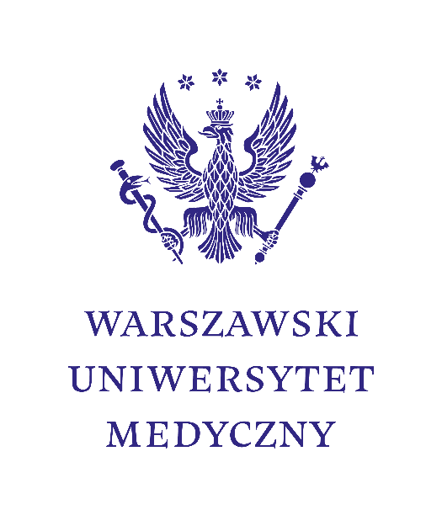

poszukuje Kandydatki/a na stanowisko
Pracownik administracyjny
w Dziekanacie Lekarsko-Stomatologicznym
Nr ref. ABP/1210-22/2022
Główne zadania:

- kompleksowa obsługa studentów zagranicznych w sprawach wynikających z procesu dydaktycznego,
- prowadzenie dokumentacji przebiegu studiów,
- sporządzanie zestawień i sprawozdań,
- zapewnienie wymiany informacji ze studentem i wykładowcami w zakresie dokumentacji procesu dydaktycznego,
- obsługa sekretarska Prodziekanów Wydziału,
- współudział w organizacji uroczystości wydziałowych,
- archiwizowanie dokumentacji związanej z przebiegiem studiów (w wersji papierowej i elektronicznej).

Wymagania kwalifikacyjne:

- wykształcenie wyższe,
- bardzo dobra znajomość języka angielskiego min. B2,
- bardzo dobra znajomość obsługi pakietu MS Office,
- terminowość i dokładność wykonywanych zadań,
- wysoka kultura osobista,
- samodzielność pracy oraz umiejętność współpracy z zespołem,

Oferujemy:
- stabilne warunki zatrudnienia w ramach umowy o pracę na prestiżowej warszawskiej uczelni medycznej,
- elastyczny czas pracy,
- możliwość zdobywania doświadczenia zawodowego w środowisku akademickim,
- dostęp do nowoczesnego centrum sportowo-rehabilitacyjnego,
- dofinansowanie do wakacji oraz zajęć sportowo-rekreacyjnych,
- systemy premiowe,
- trzynastą pensję,
- możliwość przystąpienia do grupowego ubezpieczenia na życie,
- inne świadczenia socjalne z Zakładowego Funduszu Świadczeń Socjalnych.

CV prosimy składać do 29.04.2022r.

APLIKUJ:

https://system.erecruiter.pl/FormTemplates/RecruitmentForm.aspx?WebID=0d00cb14dff544d18f4d3599053b6db7

Prosimy o zapoznanie się z zasadami rekrutacji, które są udostępnione na stronie internetowej: https://www.wum.edu.pl/sites/www.wum.edu.pl/files/informacje/inne/polityka_rekrutacji_pracownikow_wum.pdf

Kandydat składający ofertę, akceptuje warunki rekrutacji określone w w/wym. regulaminie.

Informujemy, że skontaktujemy się wyłącznie z wybranymi kandydatami, a nadesłanych dokumentów nie zwracamy.

